Основы безопасного поведения при охоте и рыбалке на загрязненной радионуклидами территории
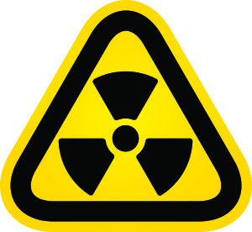Любителям охоты следует помнить, что мясо диких животных и птиц может содержать в себе радионуклиды. Охота в зонах радиоактивного загрязнения с плотностью загрязнения почвы цезием-137 15 Ku/км² и более запрещена! Информацию о радиационной обстановке в лесу можно получить в лесхозах. Кроме этого, мясо диких животных и птиц, заготовленное на остальных территориях Республики Беларусь, в обязательном порядке подлежит радиационному контролю.
Помните, больше всего радиоактивного цезия будет во внутренних органах животного (в порядке убывания: почки, печень, селезёнка, сердце, лёгкие), меньше всего – в жире. Уменьшить содержание радионуклидов в мясе диких животных можно, замочив небольшие кусочки мяса в солевом растворе с добавлением уксусной или лимонной кислоты примерно на 2 часа, меняя раствор несколько раз. После этого мясо необходимо отварить, обязательно сливая первый бульон. И только потом можно будет приступать к жарке.
Рыбу местного улова также необходимо проверять на содержание радионуклидов. Наиболее загрязнена радионуклидами рыба из непроточных водоёмов, а также хищная и донная рыба. Наименее загрязнена рыба, обитающая в верхних слоях водоёмов, а также речная рыба. Для того чтобы в рыбе снизить содержание радионуклидов, из неё удаляются внутренности, голова, плавники. У донной рыбы также нужно удалить хребет. Затем необходимо разрезать рыбу на куски и вымочить её около 15 часов в солевом растворе, меняя воду.
Радиологический контроль мяса диких животных и рыбы местного улова можно провести бесплатно в лабораториях ветсанэкспертизы на рынках города Гомеля, а также в Гомельском областном ЦГЭ и ОЗ по адресу: ул. Моисеенко, 49, г.Гомель.
Помните! Продукция, приобретённая в местах несанкционированной торговли, а также без документов, свидетельствующих о прохождении радиологического контроля и подтверждающих её безопасность, может быть опасна для Вашего здоровья!

